
Contrat territorial
Bernand Revoute Loise Toranche
2017-2021

Annexe 2 : ATLAS CARTOGRAPHIQUE

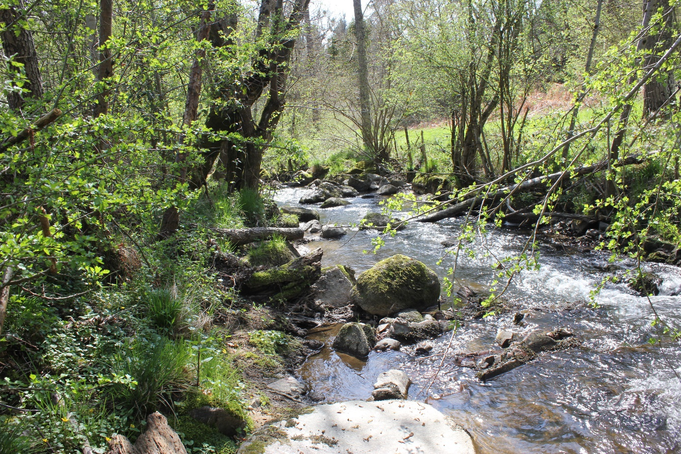










SOMMAIRE

SOMMAIRE 2
RESTAURATION DE LA FONCTIONNALITE DES MILIEUX AQUATIQUES : CARTES PAR ACTIONS 3
Restauration de la ripisylve (Fiche action B1-a1) 3
Entretien de la ripisylve (Fiche action B1-a2) 4
Lutte contre la Renouée du Japon (Fiche action B1-b1) 5
Mise en défens des cours d’eau et aménagement d’abreuvoirs et de franchissement (Fiche action B1-c1) 6
Plantation / densification de la ripisylve (Fiche action B1-c2) 7
Suppression d’ouvrage pour rétablir la continuité écologique (Fiche action B1-d2) 8
Gestion des érosions problématiques (Fiche action B1-e1) et gestion des enrochements en berge (B1-e6) 9
RESTAURATION DE LA FONCTIONNALITE DES MILIEUX AQUATIQUES : BILAN DES ACTIONS PAR COURS D’EAU 11
Sous-bassin de la Revoute 11
Sous-bassin du Bernand 12
Sous bassin du Collet (Collet / Millionnais / Villechaise) 13
Sous-Bassin des Odiberts (Ruisseau de la Tour / Ruisseau du Chamaron / Ruisseau des Odiberts) 14
Sous-Bassin de la Vesne (Ruisseau de Pouilly) 15
Sous-bassin du Gourtarou (Le Sault, le Chanasson, le Gourtarou) 16
Sous-bassin de la Loise (Fontbonne / Poyat/ Moulin Piquet / Buron / Carat/ Charpassonne / Panissière / Doise / Ruisseau des Granges / Loise) 17
Sous-bassin du Soleillant 18
Sous-bassin du Garollet 19
Sous-bassin de la Toranche (Pont-Lyonnais / Thoron / Toranche) 20
CARTE DE SYNTHESE DES ACTIONS 2017-2021 SUR LE BASSIN REVOUTE BERNAND LOISE TORANCHE 21

RESTAURATION DE LA FONCTIONNALITE DES MILIEUX AQUATIQUES : CARTES PAR ACTIONS

Restauration de la ripisylve (Fiche action B1-a1)
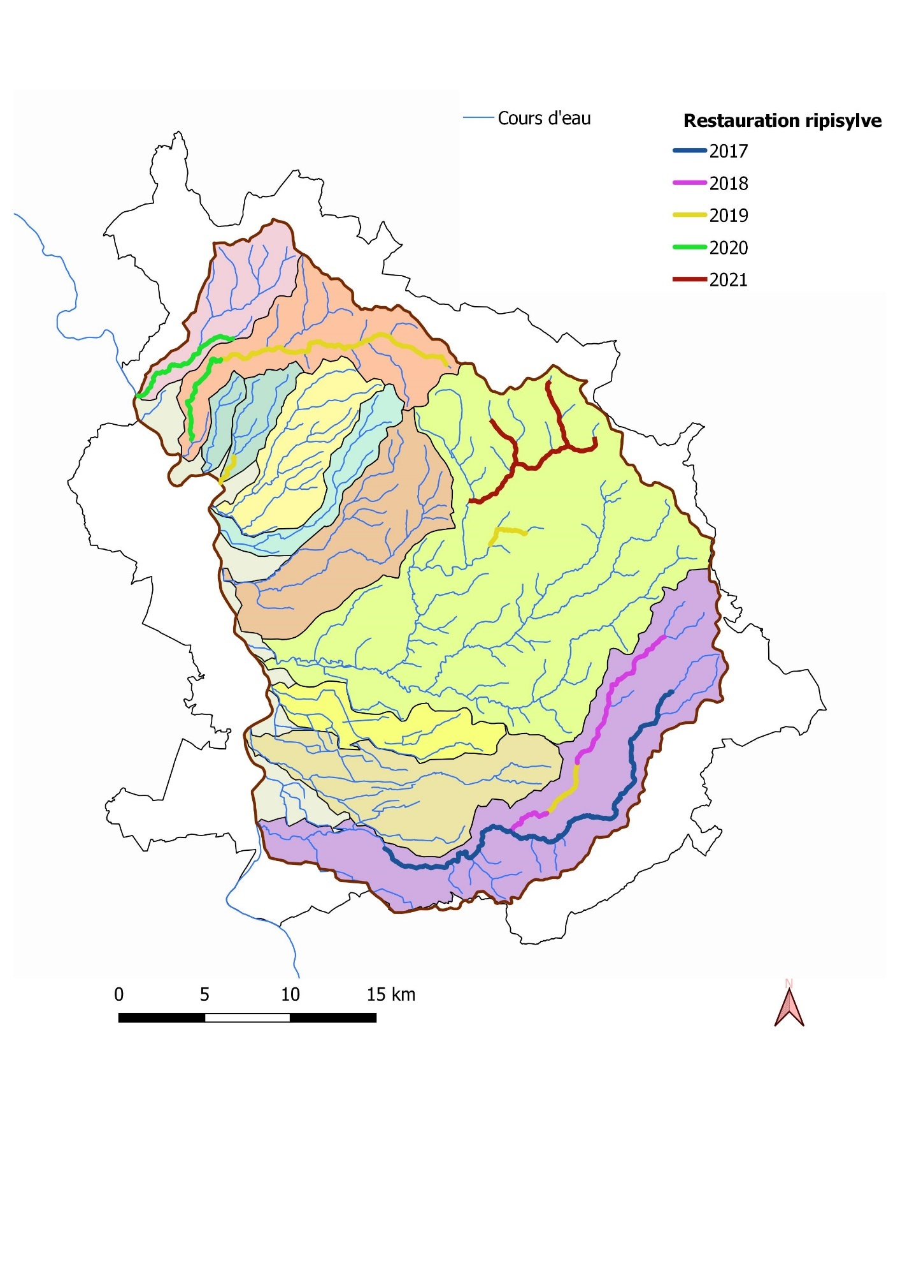

Entretien de la ripisylve (Fiche action B1-a2)

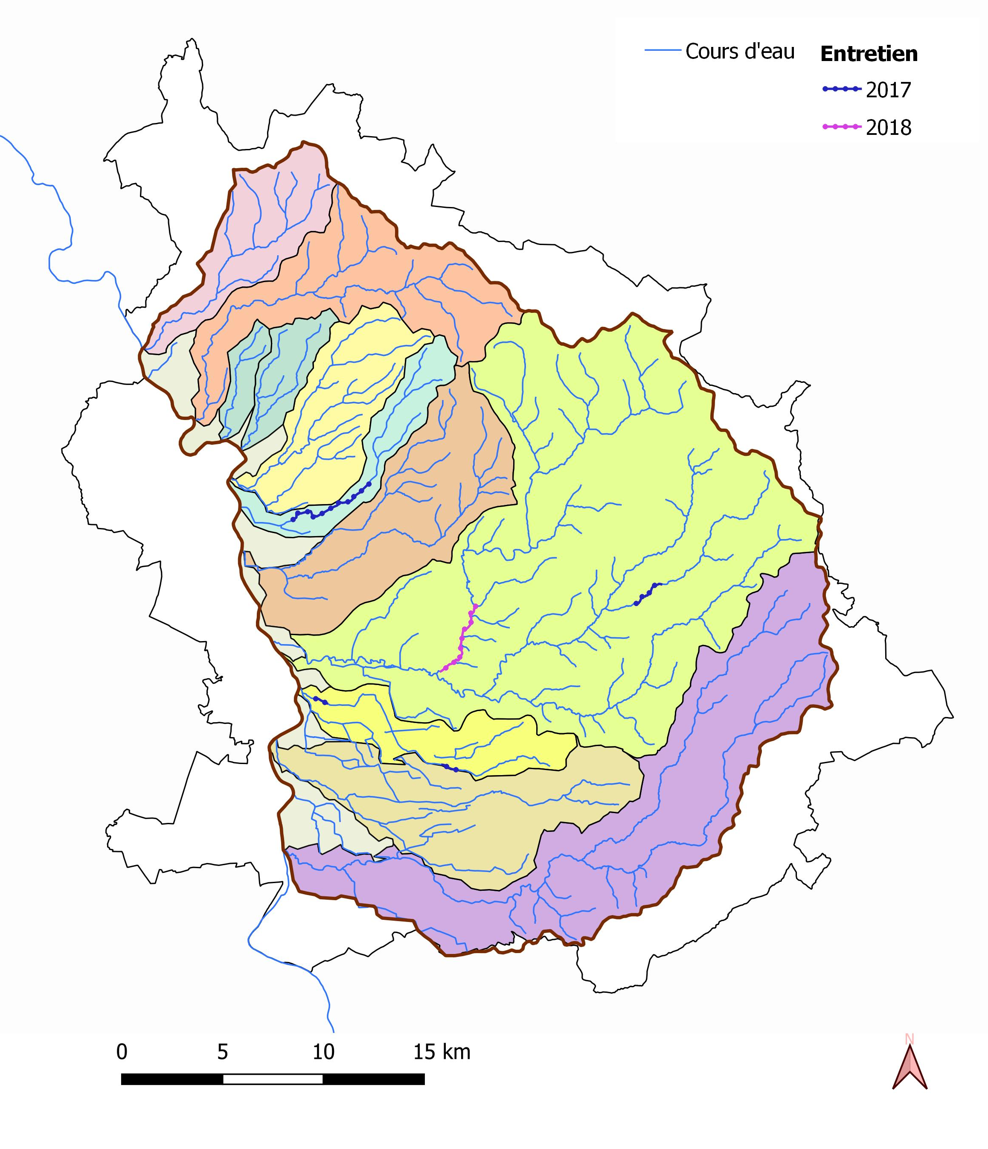

Lutte contre la Renouée du Japon (Fiche action B1-b1)

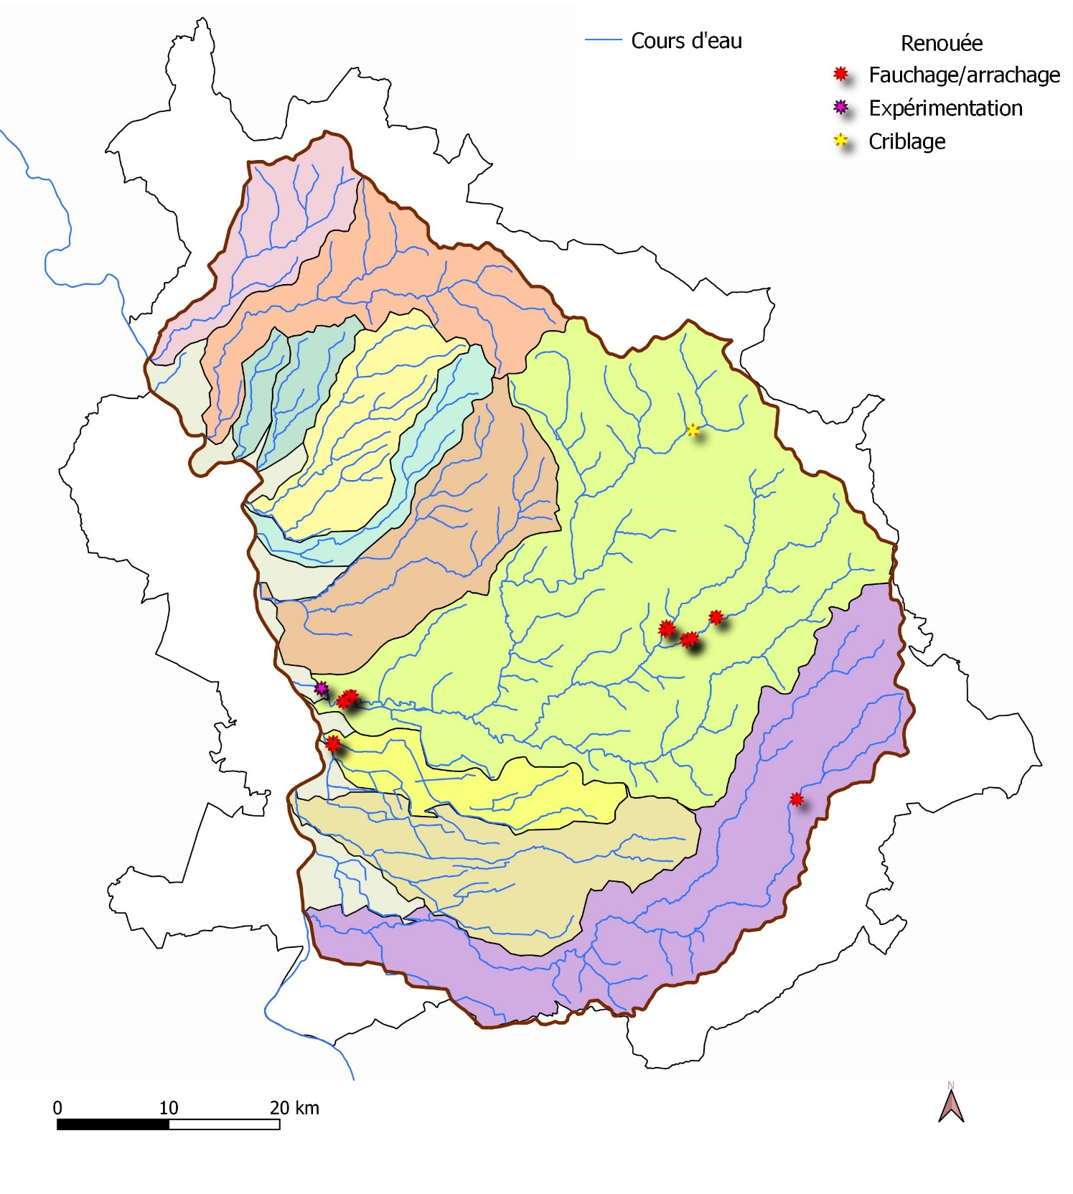

Mise en défens des cours d’eau et aménagement d’abreuvoirs et de franchissement (Fiche action B1-c1)

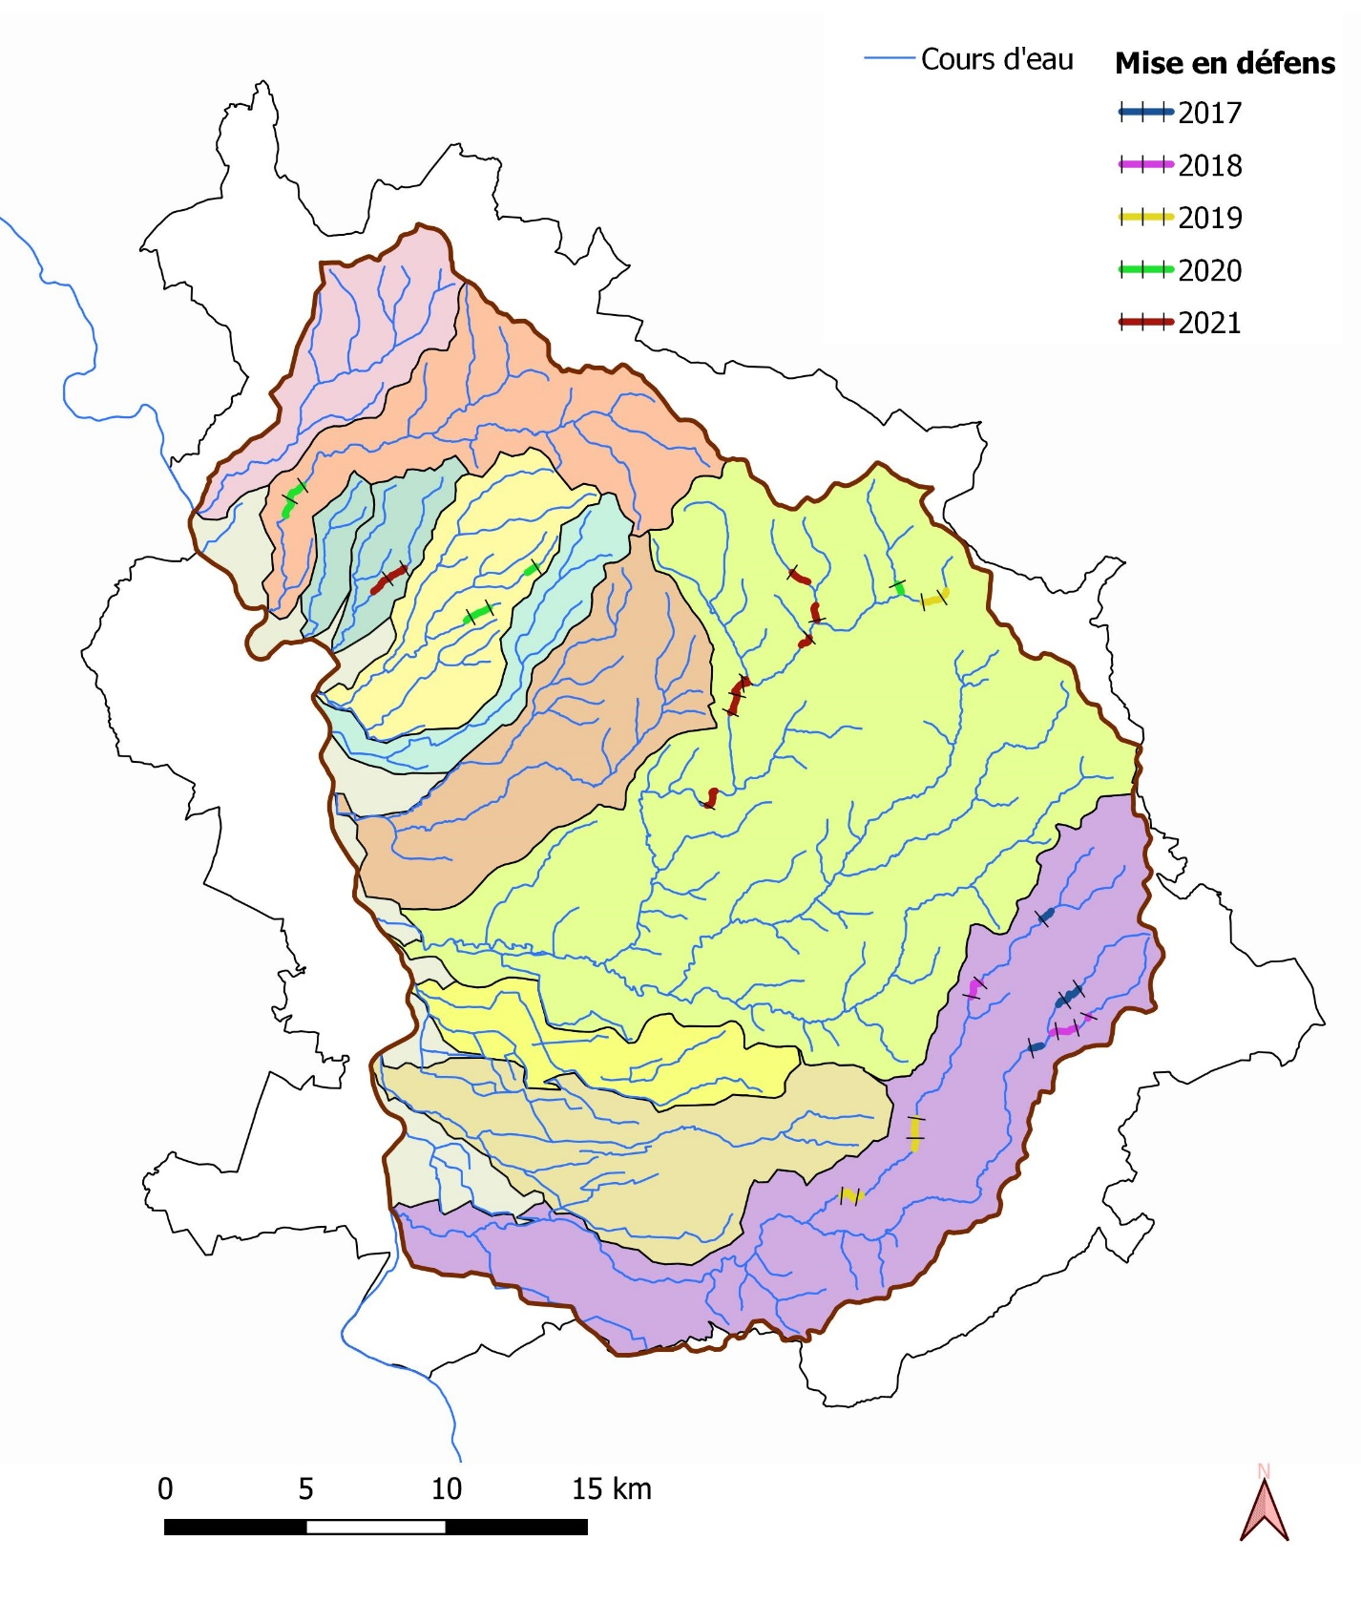

Plantation / densification de la ripisylve (Fiche action B1-c2)

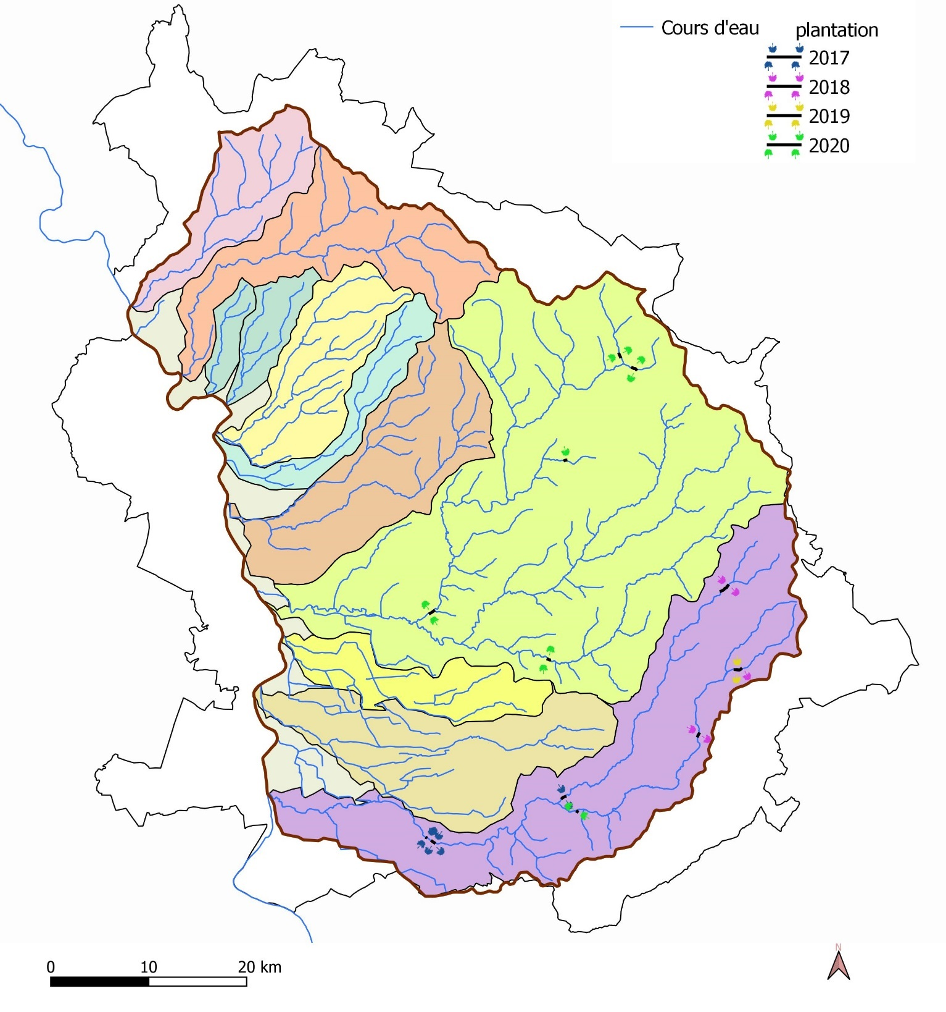

Suppression d’ouvrage pour rétablir la continuité écologique (Fiche action B1-d2)

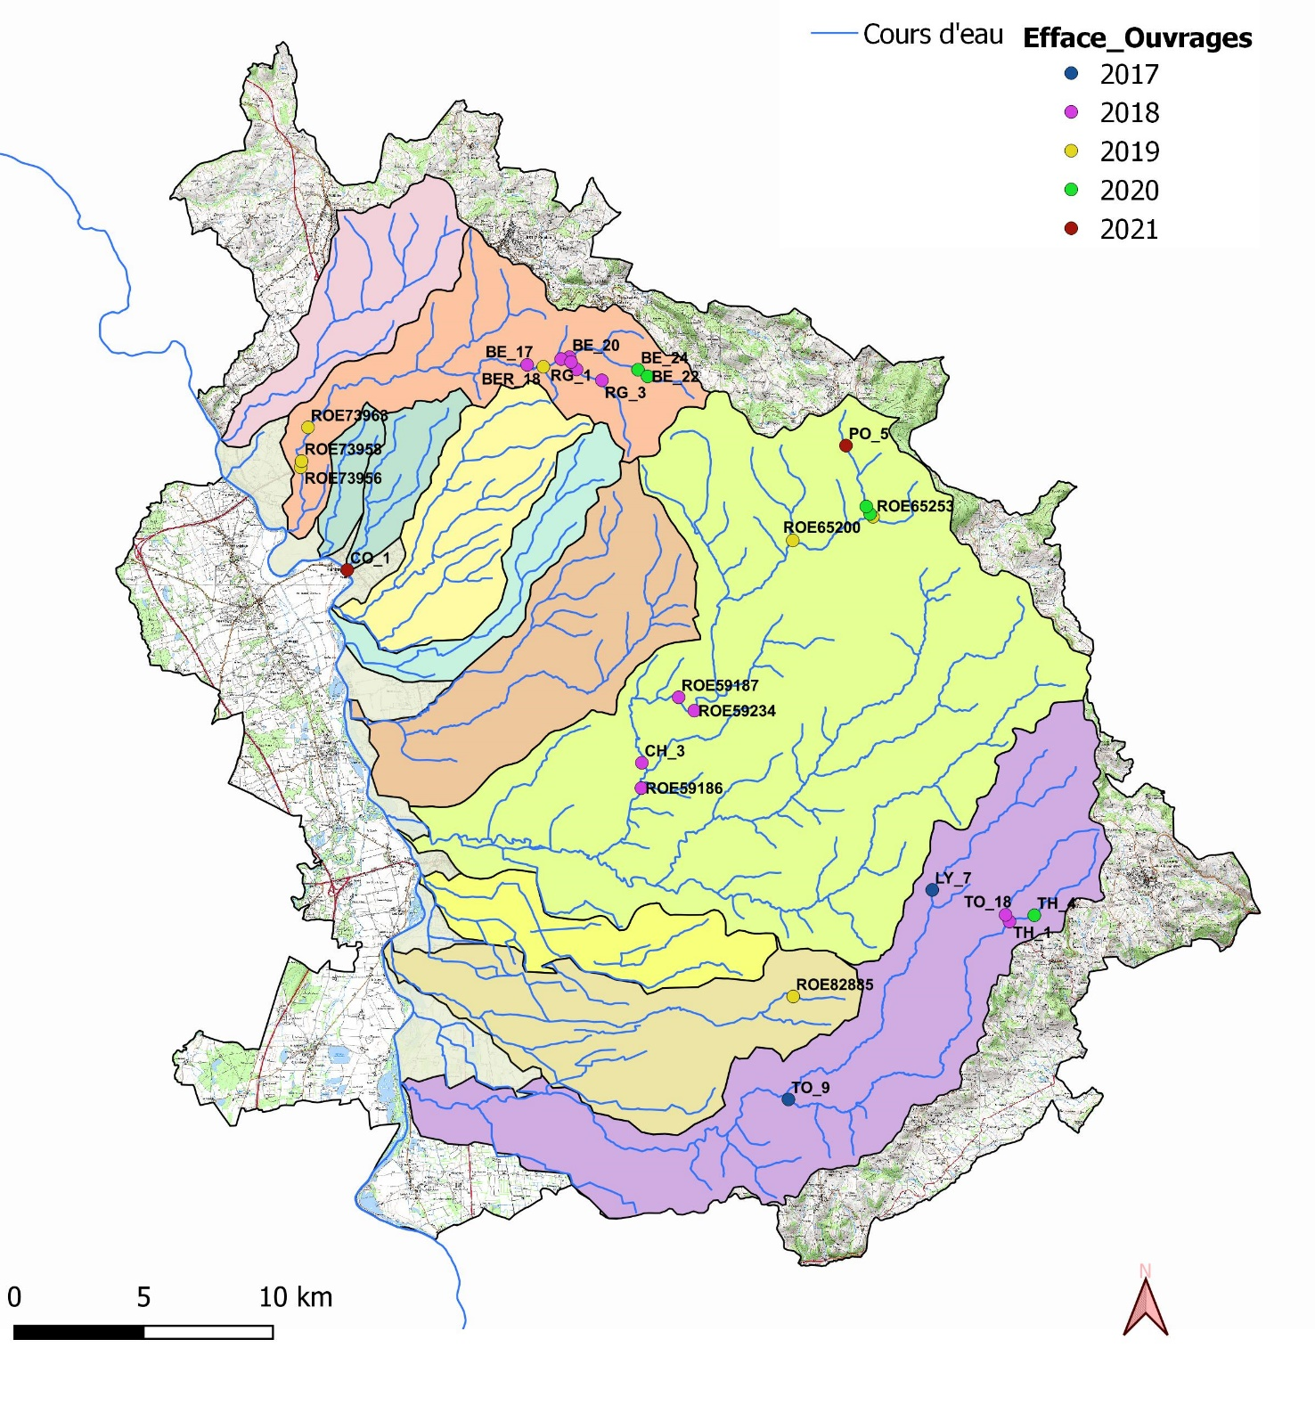

Gestion des érosions problématiques (Fiche action B1-e1) et gestion des enrochements en berge (B1-e6)

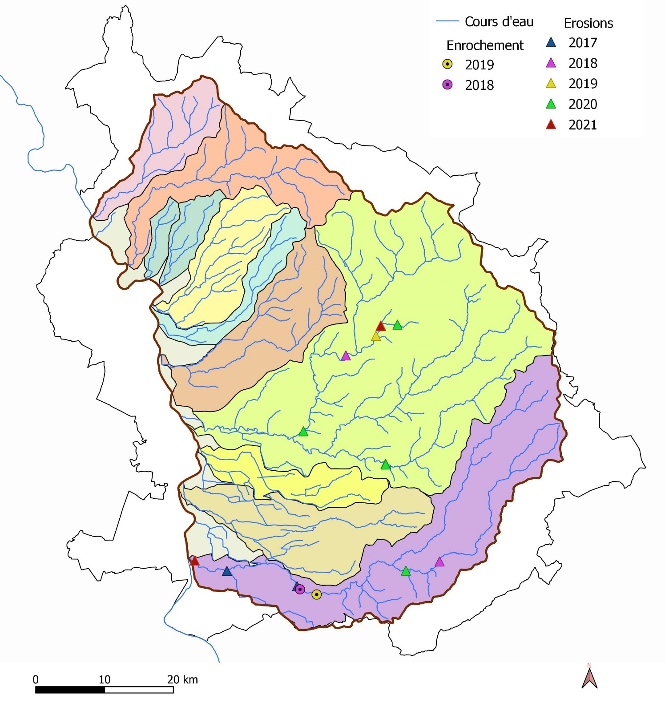

RESTAURATION DE LA FONCTIONNALITE DES MILIEUX AQUATIQUES : BILAN DES ACTIONS PAR COURS D’EAU

Sous-bassin de la Revoute
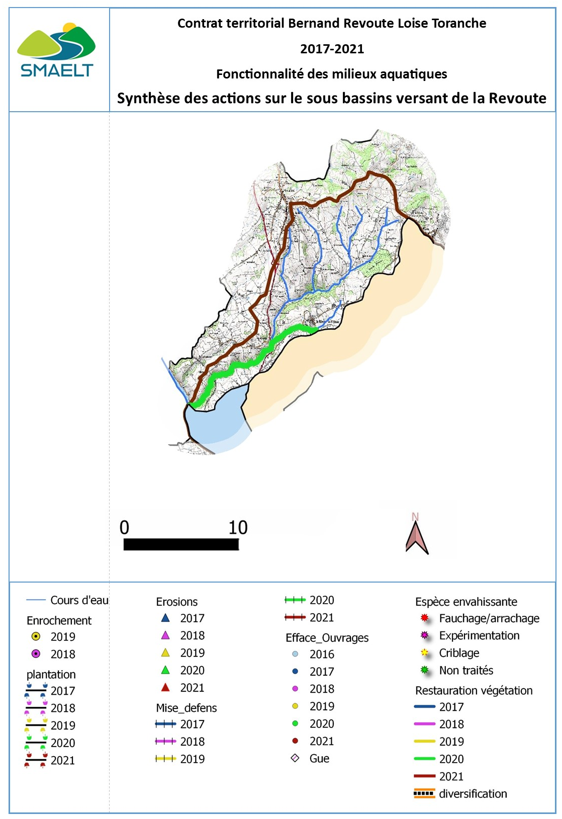

Sous-bassin du Bernand

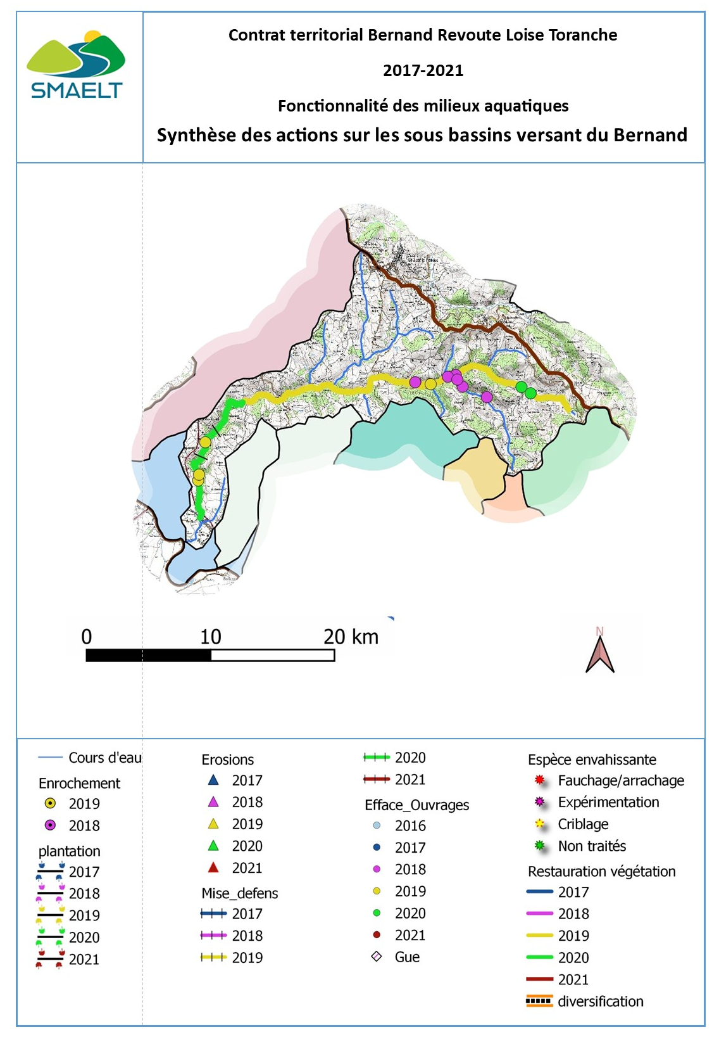

Sous bassin du Collet (Collet / Millionnais / Villechaise)

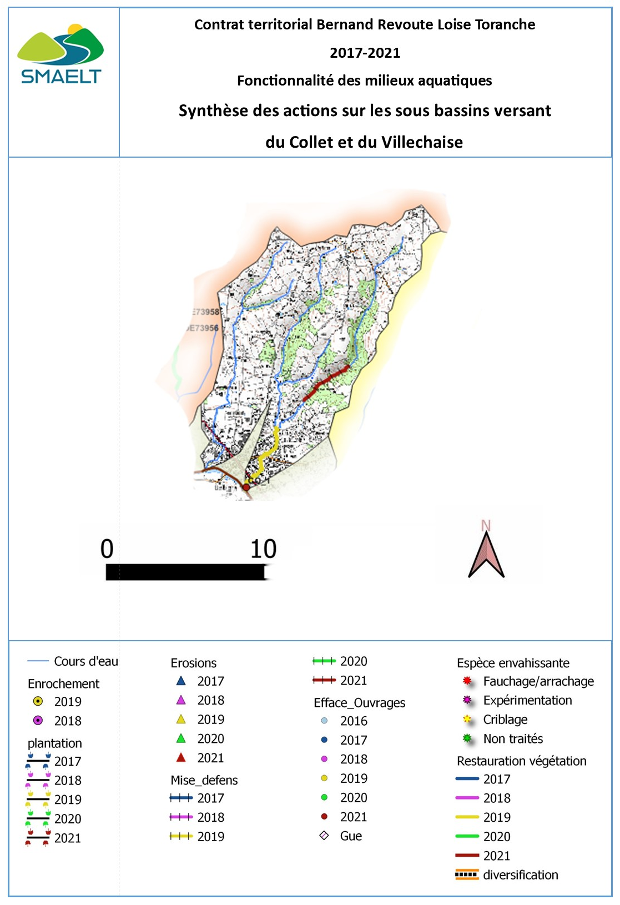

Sous-Bassin des Odiberts (Ruisseau de la Tour / Ruisseau du Chamaron / Ruisseau des Odiberts)

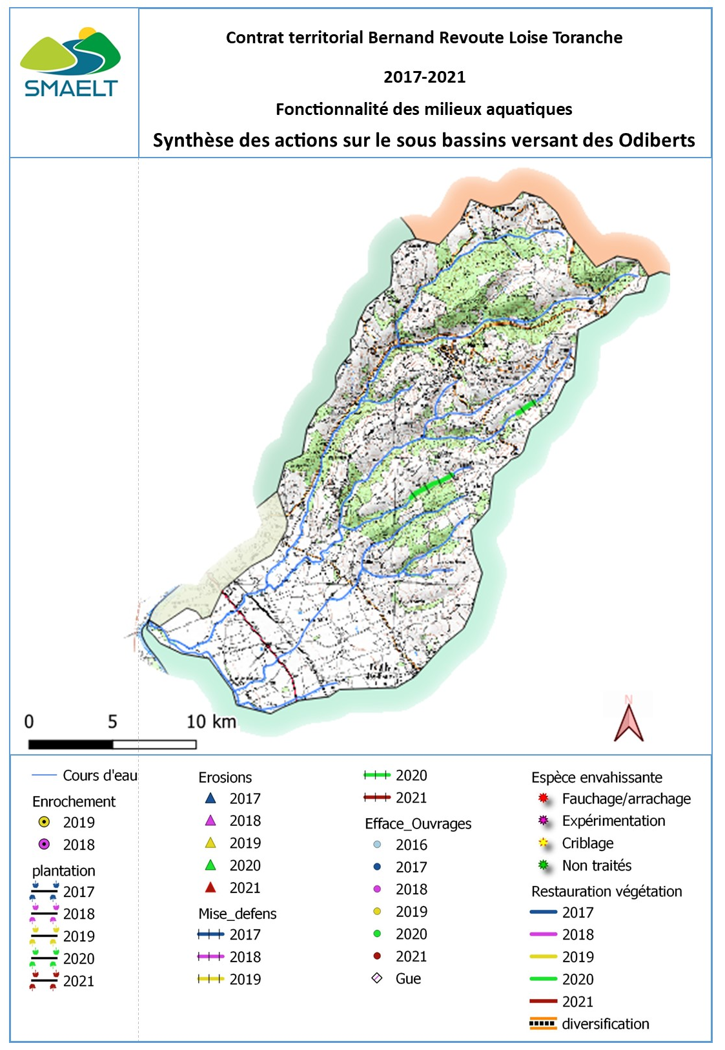

Sous-Bassin de la Vesne (Ruisseau de Pouilly)

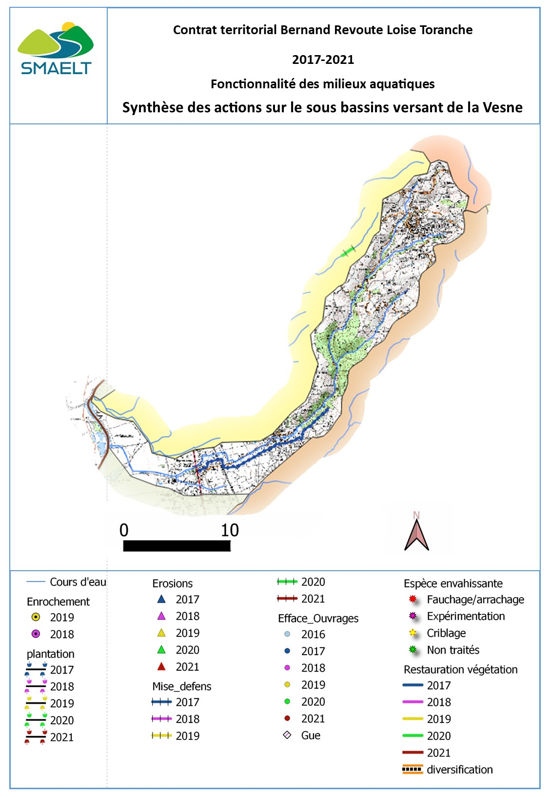
Plage de dépôt

Sous-bassin du Gourtarou (Le Sault, le Chanasson, le Gourtarou)

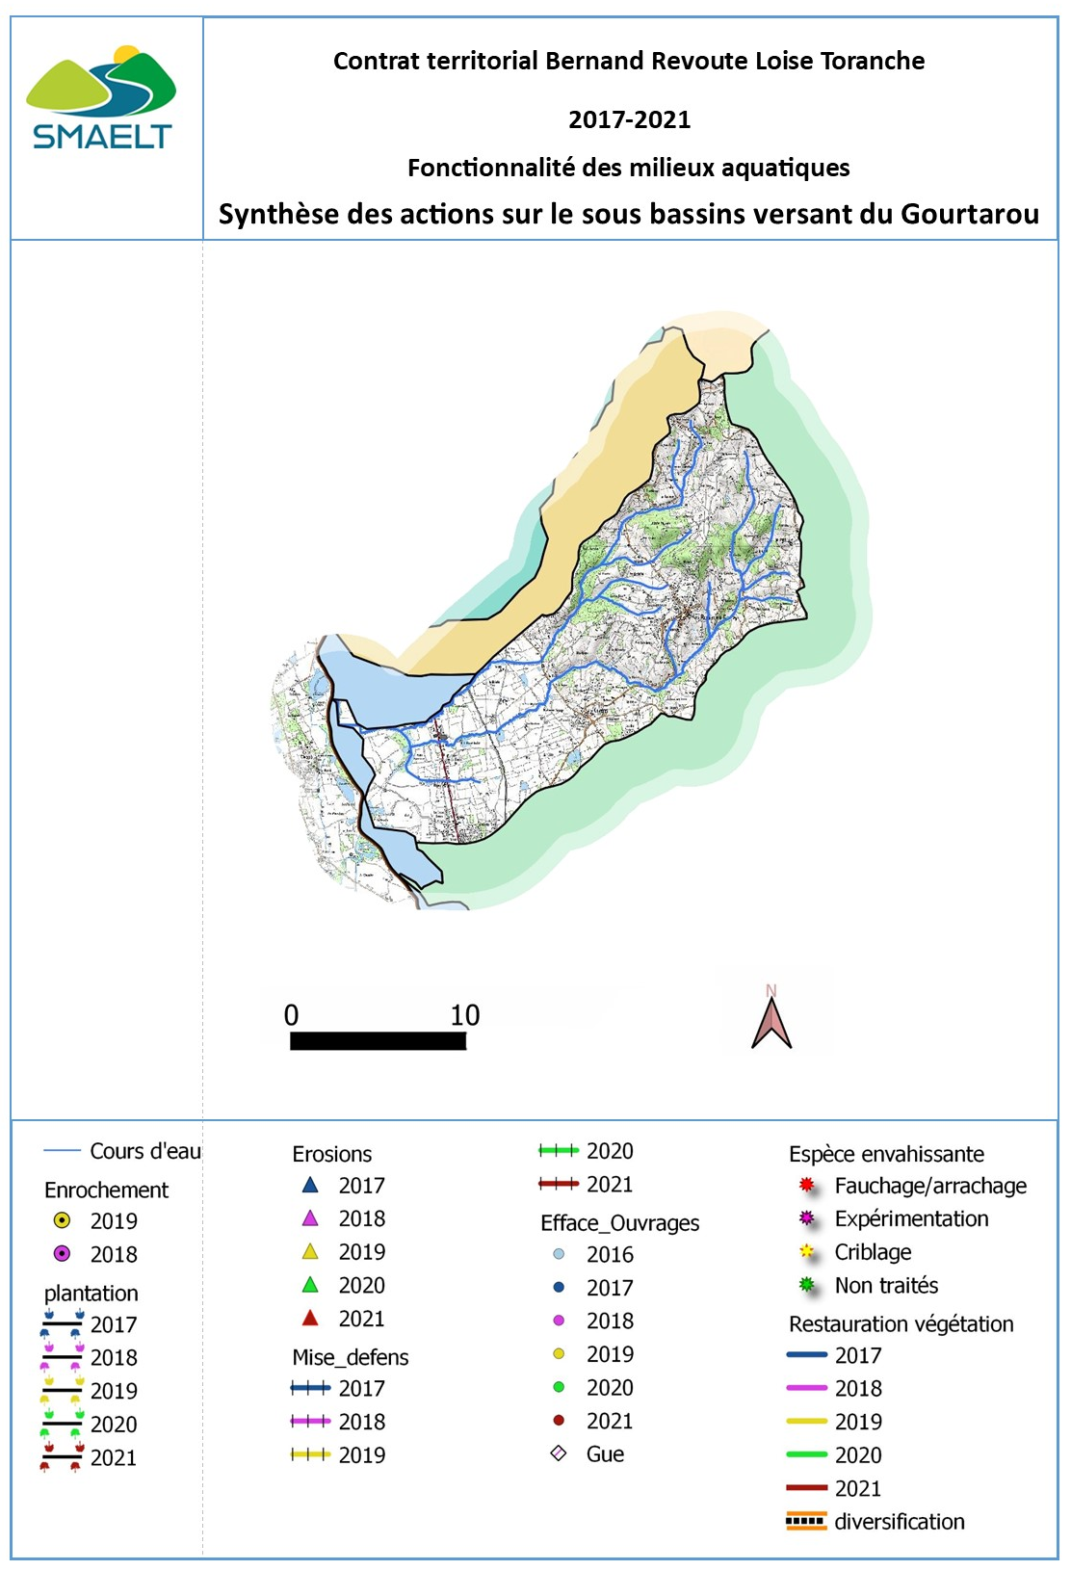

Sous-bassin de la Loise (Fontbonne / Poyat/ Moulin Piquet / Buron / Carat/ Charpassonne / Panissière / Doise / Ruisseau des Granges / Loise)

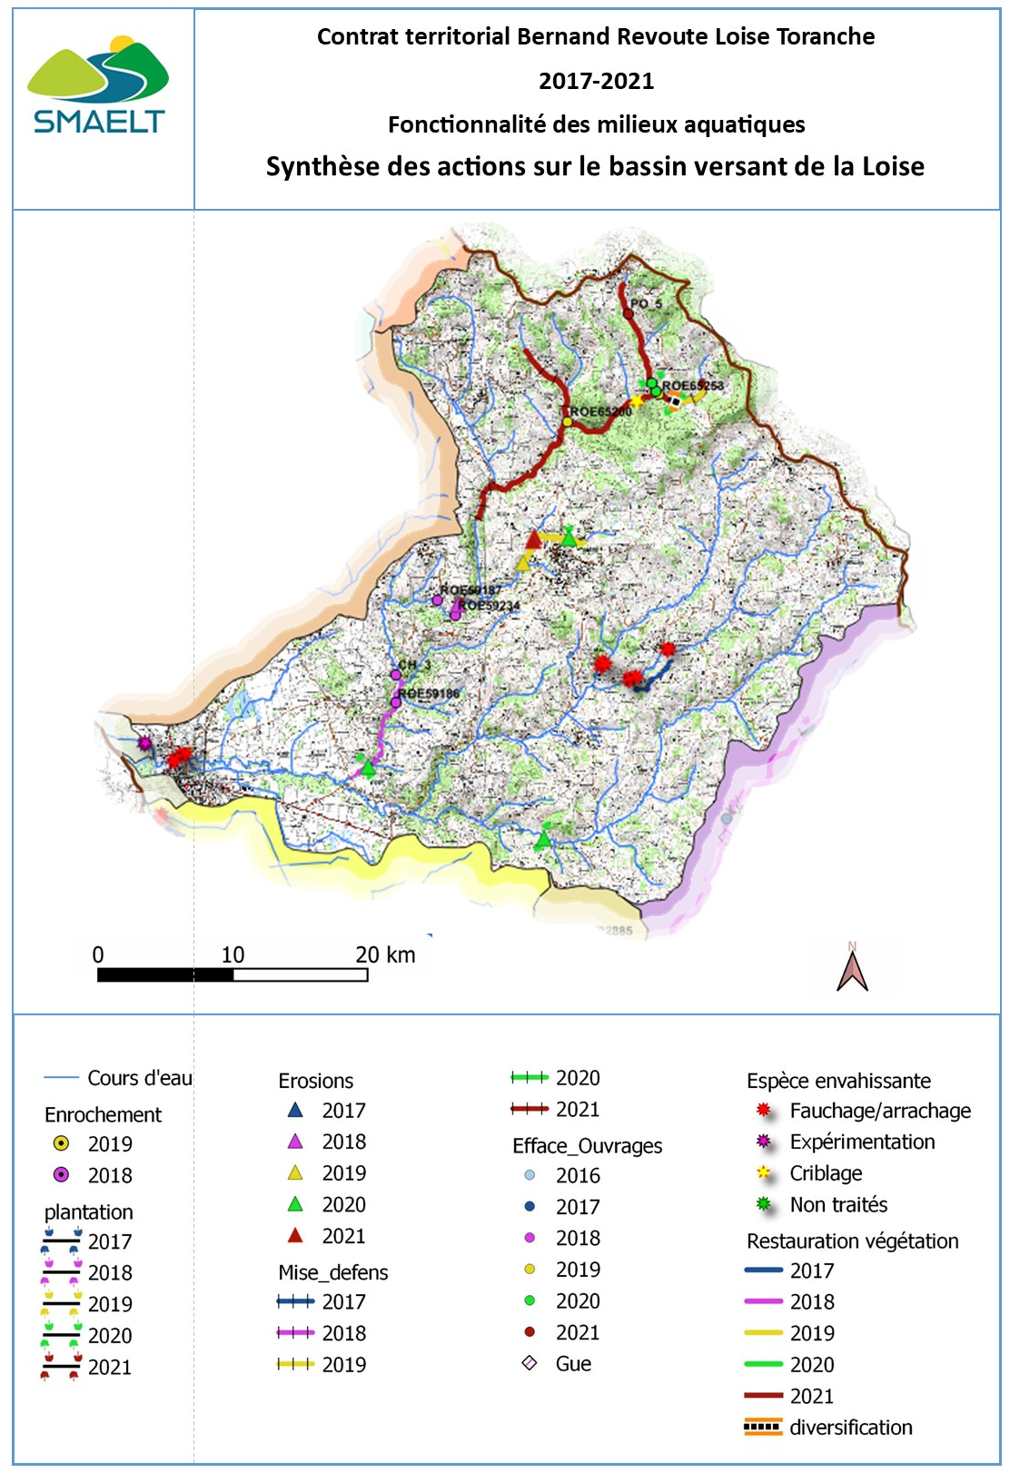

Sous-bassin du Soleillant

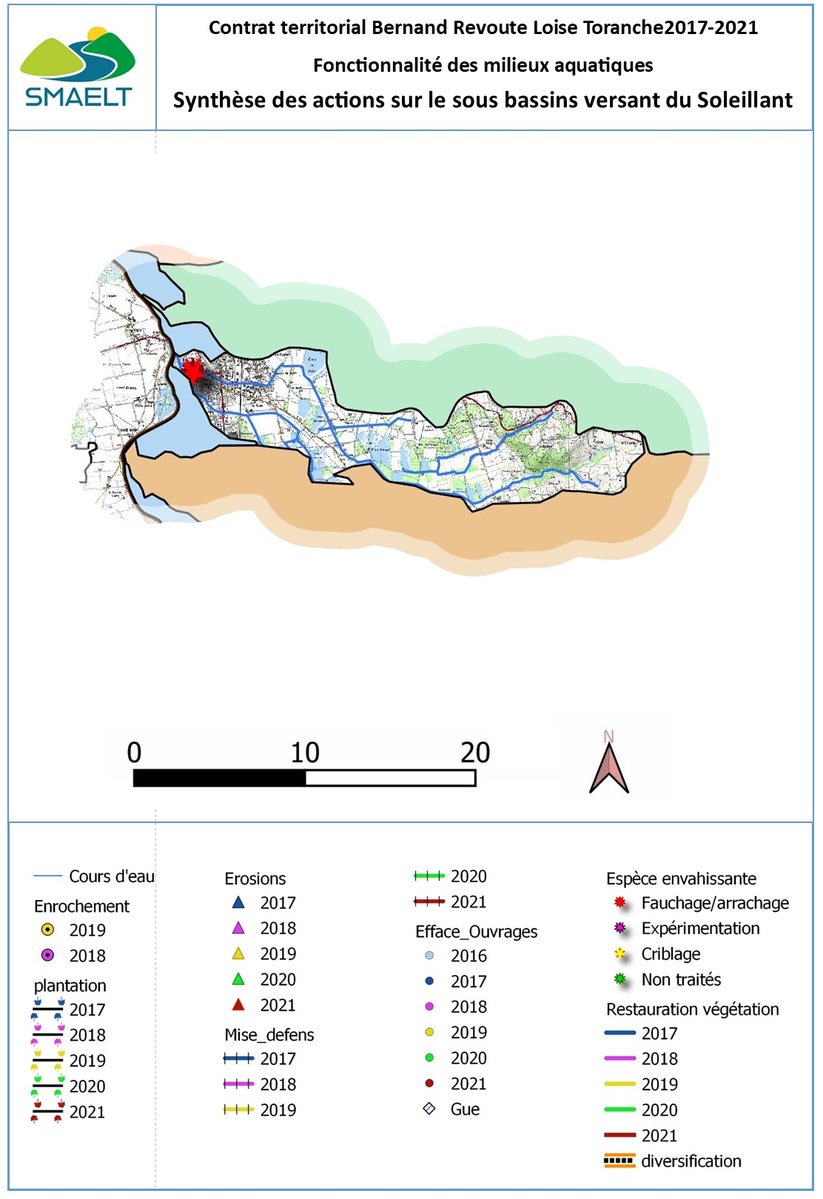

Sous-bassin du Garollet

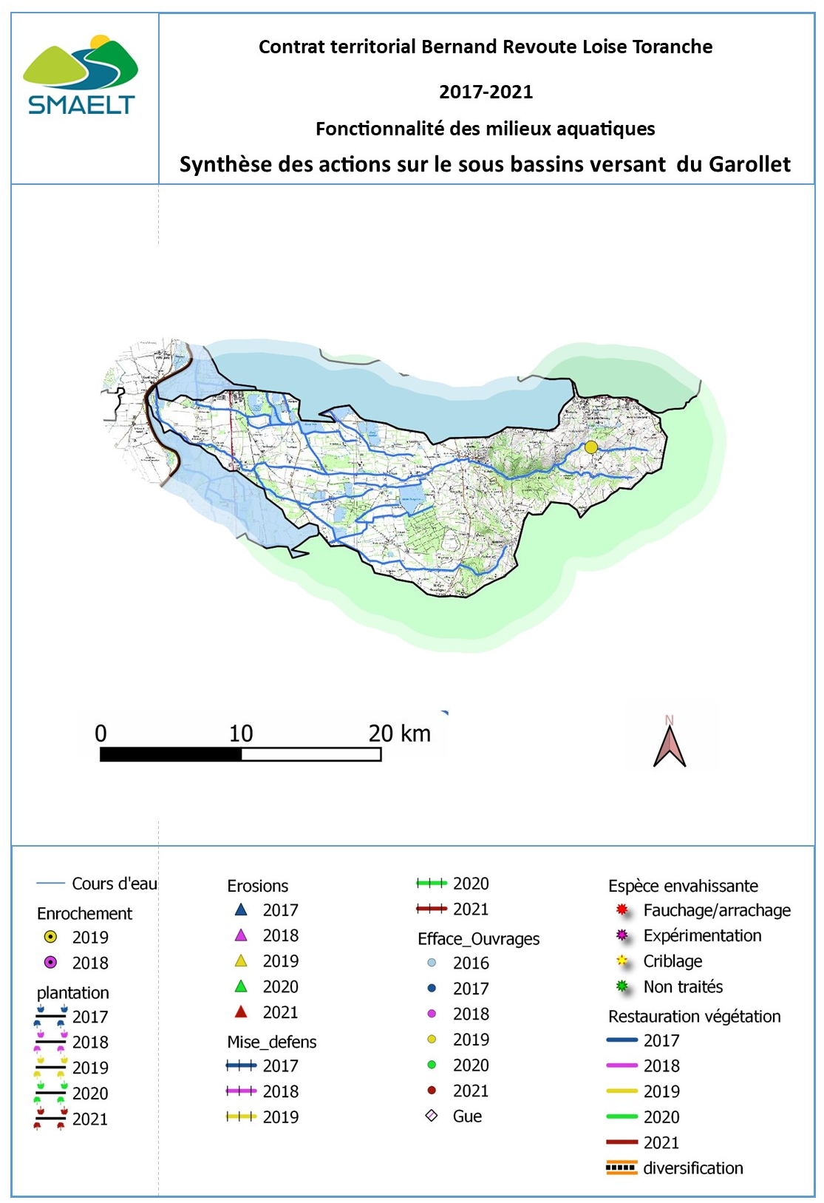

Sous-bassin de la Toranche (Pont-Lyonnais / Thoron / Toranche)

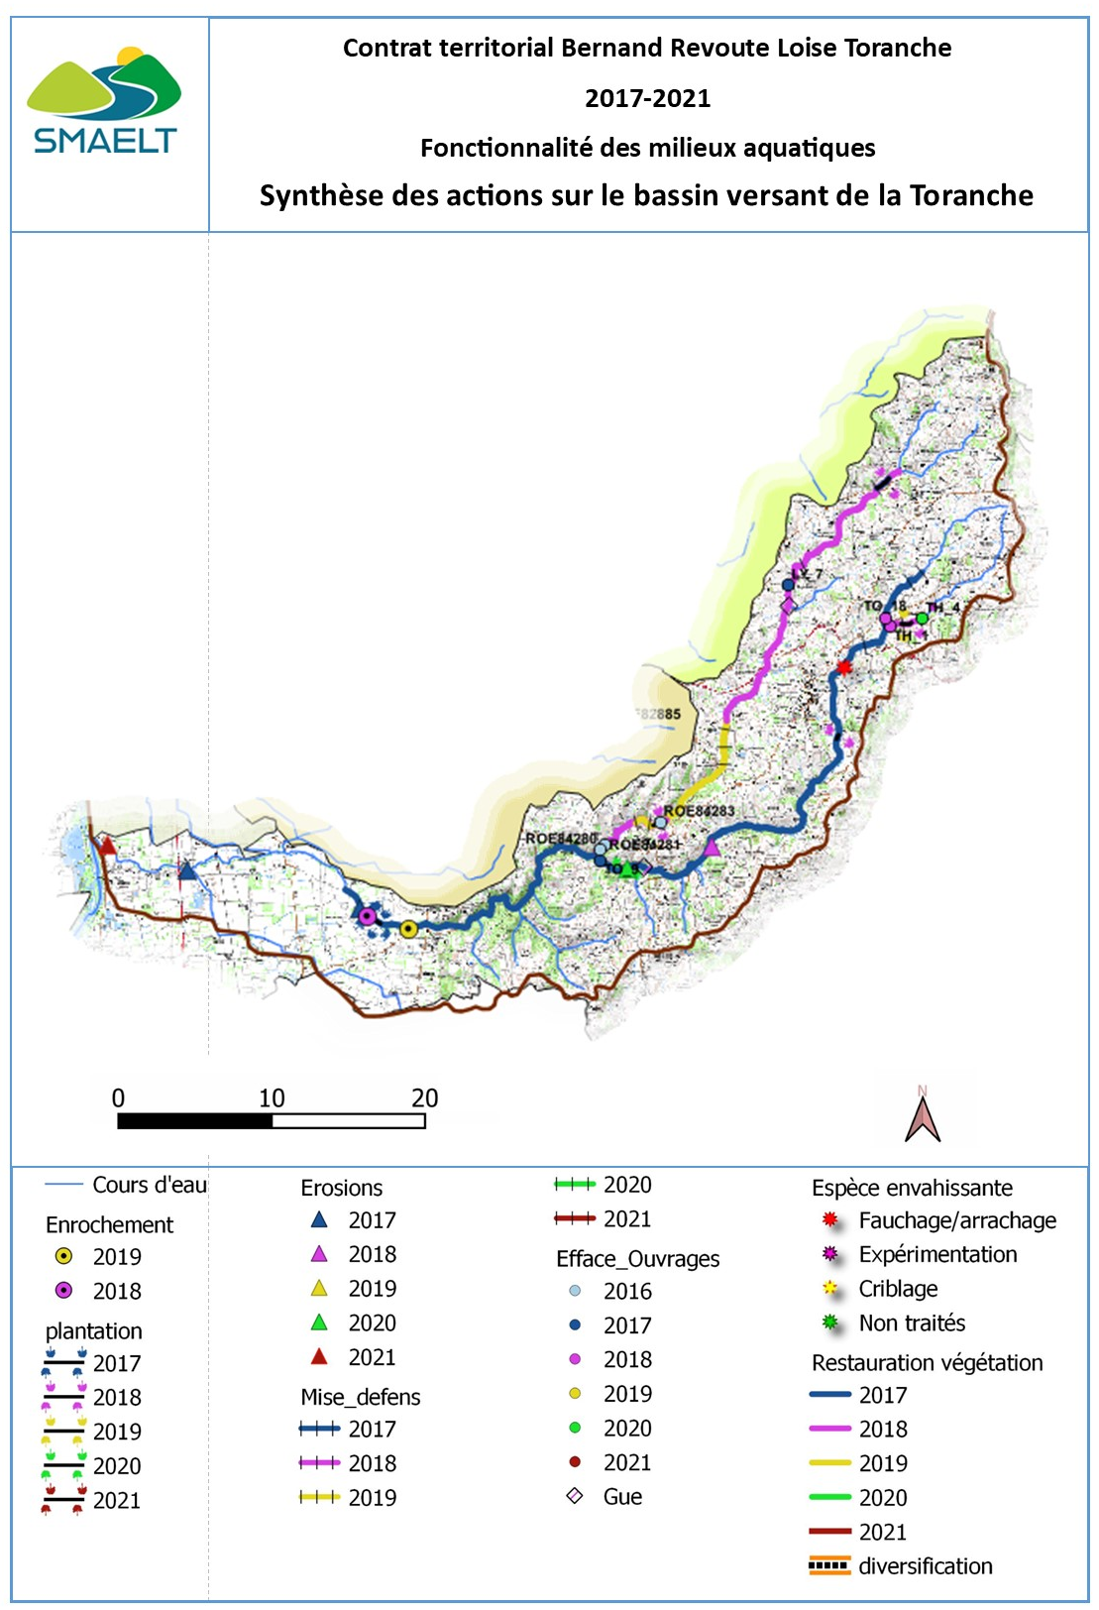

CARTE DE SYNTHESE DES ACTIONS 2017-2021 SUR LE BASSIN REVOUTE BERNAND LOISE TORANCHE

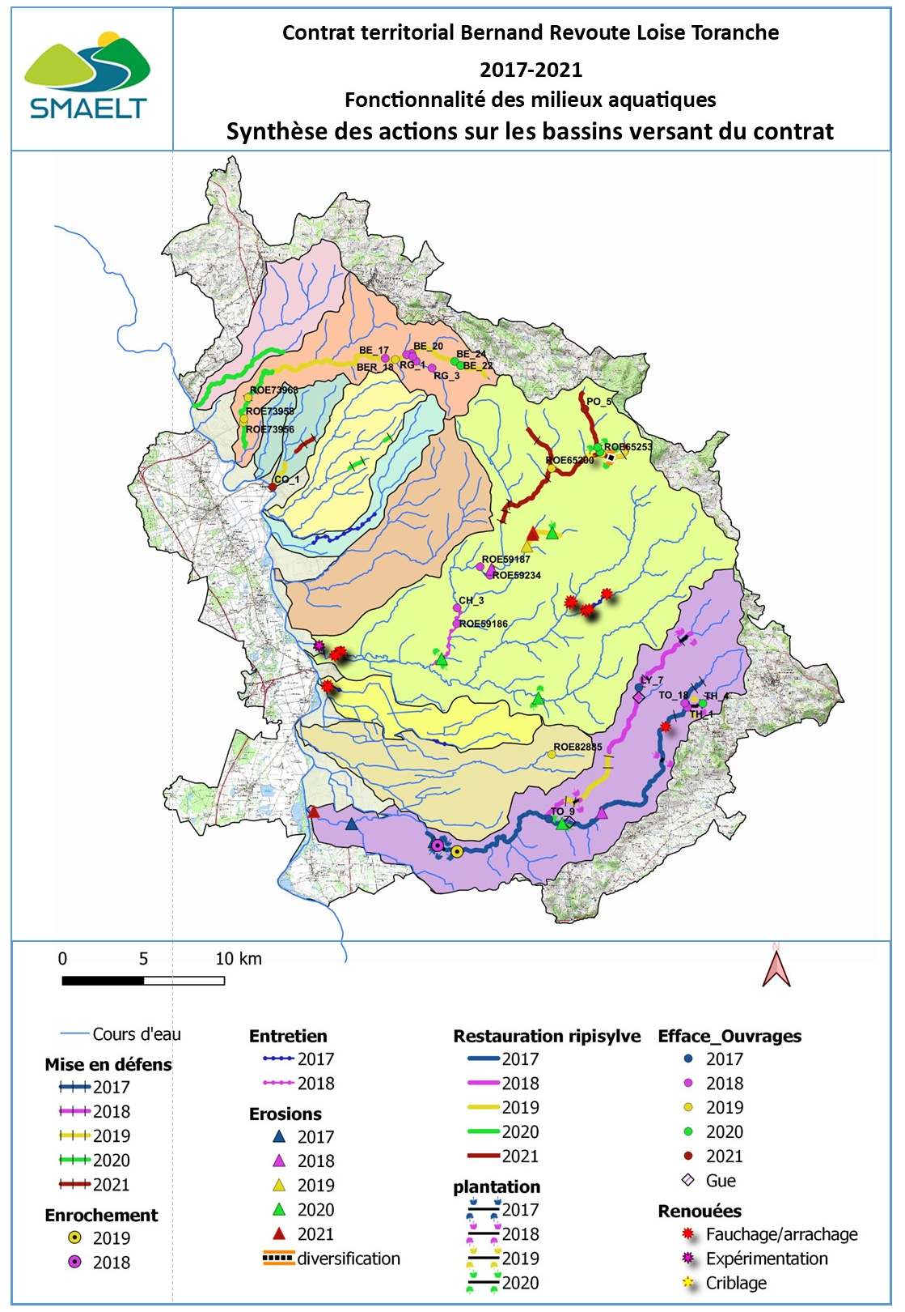
Plage de dépôt

